Carré de porc aux clémentines
Porc · 4 personnes · ★★★★
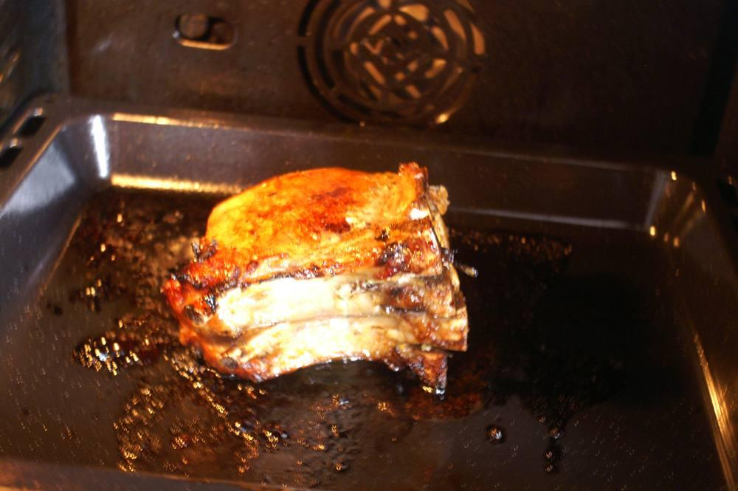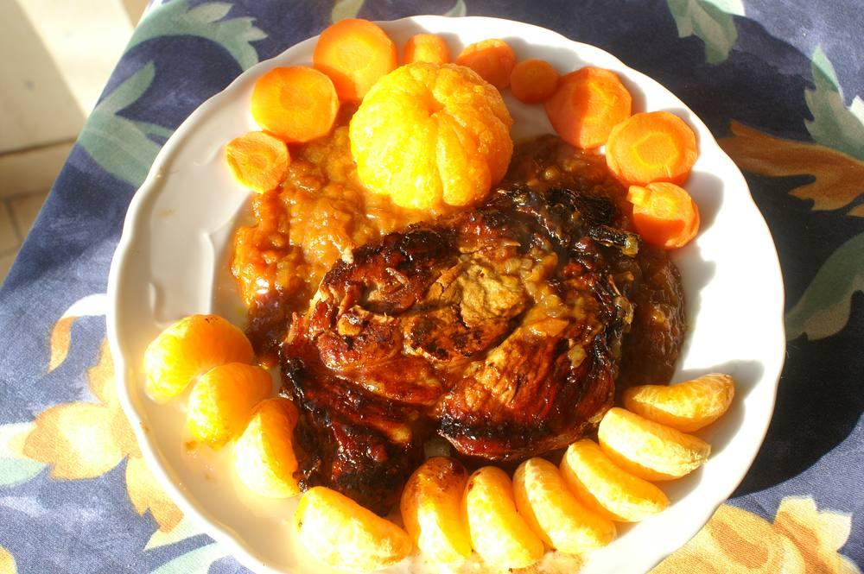

Ingrédients
- 700 g de porc (côtes premières ou échine) : faire dégager le bout des os et amorcer la coupe des côtes
- 17 clémentines
- 2 belles carottes
- 1 oignon de Roscoff
- 1 bonne cuillère à soupe de miel d'acacia
- 1 gousse d'ail
- 1 c. à soupe de fond de veau
- Thym, sel et poivre

La veille (1 h 30)

Préparation
1. Peler et couper les carottes et l'oignon en petits cubes, et préparer un fond de sauce en les faisant revenir dans du beurre. Ajouter le jus de 6 clémentines, saler et poivrer, bien mélanger, amener à ébullition, ajouter le fond de veau, laisser réduire de moitié, faire ensuite cuire à feu très doux 1 heure.
2. Éplucher 8 clémentines, en presser 3 autres et ajouter le miel. Dans un plat allant au four, disposer les 8 clémentines et les exposer à un gril 1 ou 2 en les arrosant fréquemment du jus (un gril fort les ferait éclater). Répéter l'opération autant de fois que nécessaire pour obtenir qu'elles soient brillantes.
3. Ces deux préparations effectuées, laisser refroidir et mettre au réfrigérateur pour le lendemain.

Le jour J (1 h 30)

Préparation
1. Enfourner le carré de porc huilé à l'huile d'olive dans le four réglé sur gril position 3. Bien le faire dorer sur toutes ses faces.
2. Passer le four à 180° en chaleur combinée pour 1 h 15, continuer la cuisson en l'arrosant fréquemment avec le reste du jus de clémentines au miel de la veille.
3. Présenter les assiettes avec pour chacune la clémentine entière, 1 clémentine en quartiers et la sauce.
4. Une fois la cuisson satisfaisante, sortir le rôti du four, découper les 4 côtes.
5. Remonter le plat de cuisson de 2 crans, ajouter au-dessous une grille pour les assiettes pré-garnies (1 clémentine entière et une en quartiers par personne). Remettre les côtes dans le plat pour dorer les faces blanches 5 min, le temps de réchauffer les assiettes.
6. Éteindre le four, compléter les assiettes. Servir, c'est délicieux !

Notes
– Sur la photo, on voit qu'il a été rajouté des rondelles de carottes cuites à la vapeur en complément.

